МБДОУ Детский сад № 22 «Журавленок»
Организация двигательного режима в ДОУ.
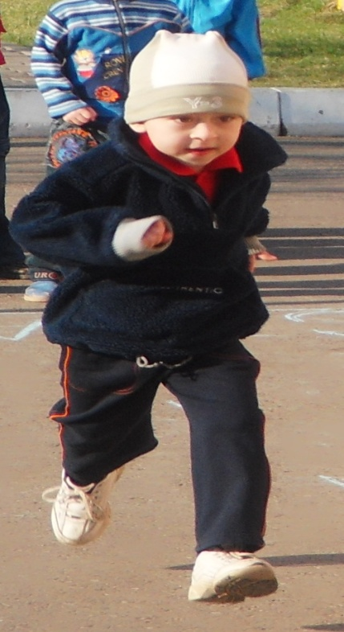
Цель:
- Сохранять и укреплять здоровье детей, способствовать их физическому развитию, избегая психических и физических перегрузок;
- Создавать условия для реализации двигательной деятельности детей в детском саду

Двигательная деятельность
Педагог должен:

- Развивать интерес к физической культуре, к ежедневным занятиям и подвижным играм; знакомит с некоторыми спортивными событиями в стране;
- Содействовать постепенному освоению техники движений
- Формировать представления о разнообразных способах их выполнения
- Целеноправлено формировать физические качества (ловкость , быстроту, силу, гибко, общую выносливость);
- Воспитывать положительные черты характера, нравственные и волевые качества (настойчивость, самостоятельность , смелость, честность, взаимопомощь, трудолюбие);
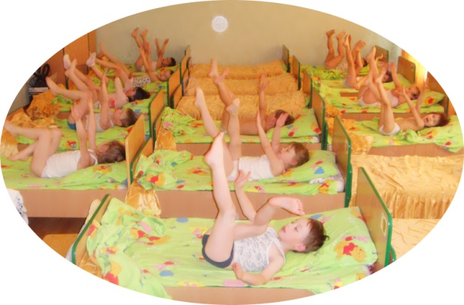
- Учить проявлять активность в разных видах двигательной деятельности (организованной и самостоятельной);

- Учить чередовать подвижную деятельность с менее интенсивной и отдыхом.

- Вовлекать родителей в физкультурно – оздоровительные мероприятия детского сада, а также в подготовку и проведение досугов, праздников, дней здоровья, прогулок – походов, открытых занятий;
- 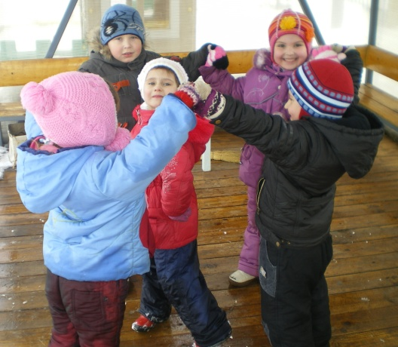Широко использовать подвижные игры для организации отдыха и повышения двигательной активность детей

- Формировать умения осознанно использовать приобретенные двигательные навыки в различных условиях;
2010-2011 учебный год

Организация двигательного режима в ДОУ

Формы организации | Группа для детей раннего возраста | Младшая группа | Средняя группа | Старшая группа | Подготовительная к школе группа
Организованная деятельность | 6часов в неделю | 8 часов в неделю | 10 часов в неделю | 10 часов в неделю | 10 часов и более в неделю
Утренняя гимнастика | Разминка  5-6 мин ежедневно | Разминка  6-8 мин ежедневно | 6-8 мин ежедневно | 8-10 мин ежедневно | 10-12 мин ежедневно
Хороводная игра или игра средней подвижности | 2-3 мин | 2-3 мин | 3-5 мин | 3-5 мин | 3-5 мин
Физминутка во время занятий |  | 2-3 мин | 2-3 мин | 2-3 мин | 2-3 мин
Динамическая пауза между занятиями (если нет музо и физо) | 10 мин | 10 мин | 5-10 мин | 5-10 мин | 5-10 мин
Подвижная игра на прогулке | 6-10 мин | 6-10 мин | 10-15 мин | 15-20 мин | 15-20 мин
Индивидуальная работа по развитию движений на прогулке | 6-8 мин | 8-10 мин | 10-12 мин | 10-15 мин | 10-15 мин
Физкультурное, музыкальное занятие | 10 мин | 15 мин | 20 мин | 25 мин | 30 мин
Занятие по плаванию | - | 15-20 мин  1-2 раза в неделю не более 12 чел | 20-25 мин  2 раза в неделю не более 12 чел | 25-30 мин  2 раза в неделю не более 12 чел | 25-30 мин  2 раза в неделю не более 12 чел
Гимнастика после дневного сна | 5-10 мин | 5-10 мин | 5-10 мин | 5-10 мин | 5-10 мин
Спортивные развлечения | 15 мин  2 раза в год | 20 мин  2 раза в год | 40 мин  2 раза в год | 60 мин  2 раза в год | 60 мин  2 раза в год
День здоровья | 1 раз в месяц | 1 раз в месяц | 1 раз в месяц | 1 раз в месяц | 1 раз в месяц
Походы, экускурсии | - | - | 1 раз в год | 1 час 1 раз в квартал | 1,5 часа 1 раз в квартал
Самостоятельная двигательная активность | Ежедневно  Характер зависит от индивидуальных потребностей и интересов детей
Участие родителей в физкультурно – оздоровительных мероприятиях детского сада | В течении года

